Task 1

|  |  |
| --- | --- |
| Команда Windows | Краткое описание команды |
| **appwiz.cpl** | Удаление/изменение программ |
| **devmgmt.msc** | Открытие деспетчер устройств |
| **eventvwr.msc** | Просмотр событий |
| **firewall.cpl** | Брэндмауэр защитника Windows |
| **mmc** | Консоль управления Microsoft ( системными оснастками) |
| **msconfig** | Системная конфигурация |
| **msinfo32** | Информация о системе |
| **ncpa.cpl** | Конфигурация сетевых подключений |
| **perfmon** | Мониторинг производительности системы |
| **powercfg.cpl** | Настройки питания |
| **psr** | Средство записи действий |
| **regedit** | Редактор реестра |
| **wscui.cpl** | активация Windows, включение/выключение брендмауэра, … |

Tats 2

|  |  |
| --- | --- |
| Команда Windows | Краткое описание команды |
| **APPEND** | **Устанавливает пути файлов** |
| **BCDEDIT** | **Управляет загрузкой ОС** |
| **CALL** | Передача управления другому процессору |
| **COMP** | Сравнени папок/файлов |
| **DATE** | **Устанавливает/показывает дату.** |
| **ECHO** | **Выводит текст/команды.** |
| **FIND** | **Поиск строк в файлах.** |
| **MAKECAB** | Создание cab-архива |
| **LABEL** | **Изменяет метки дисков.** |
| **GETMAC** | **Показывает MAC-адреса.** |
| **FINDSTR** | **Поиск строк с шаблоном.** |
| **HOSTNAME** | **Печатает имя компьютера.** |
| **IPCONFIG** | **Информация о сети.** |
| **NETSTAT** | **Статистика сетевых соединений.** |
| **NSLOOKUP** | **Поиск DNS-записей.** |
| **PATHPING** | **Проверка сети с трассировкой.** |
| **PING** | **Проверка доступности хоста.** |
| **REGEDIT** | **Редактирование реестра Windows.** |
| **ROUTE** | **Управление маршрутами сети.** |
| **SHUTDOWN** | **Отключение/перезагрузка компьютера.** |
| **TELNET** | **Удаленный доступ к системам.** |
| **TRACERT** | **Трассировка сетевых маршрутов.** |
| **W32TM** | **Синхронизация времени** |
| **xcopy** | Копирование файлов/архивов |

**Task 3**

**Shutdown -s -t 10**

**Task 4**

**Robocopy D:\Univer\OS\Laba_1\first D:\Univer\OS\Laba_1\second test.txt**

**Task 5**



**Task6**

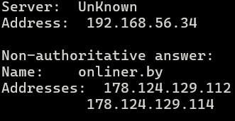

**Task7**



**Task8**

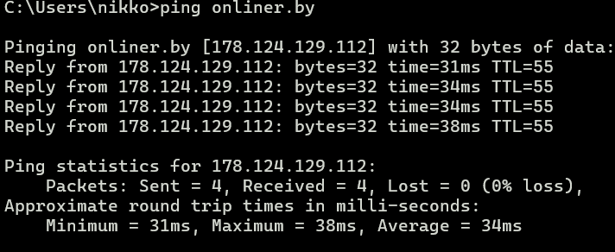

**Task9**

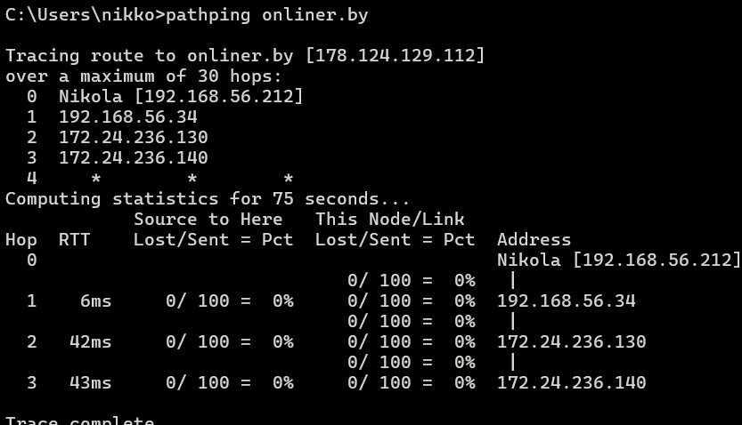

**Сеть надежная**

**Task10**

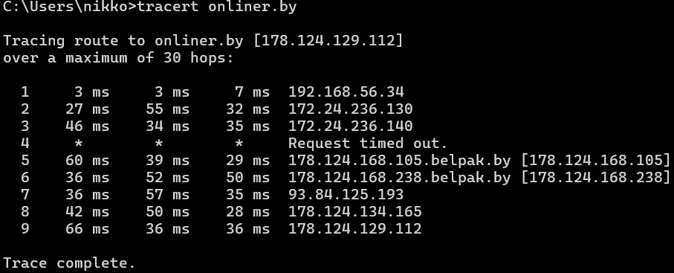

**Есть иностранные ip(178.124.168.105)**

**Task11**

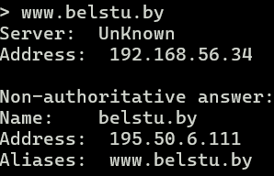



**Task12**

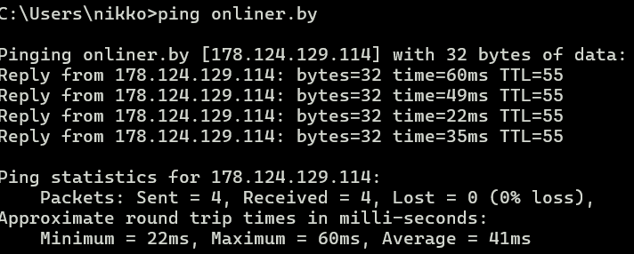

**Изменился последний актет(112 = 114)**

**Task13**

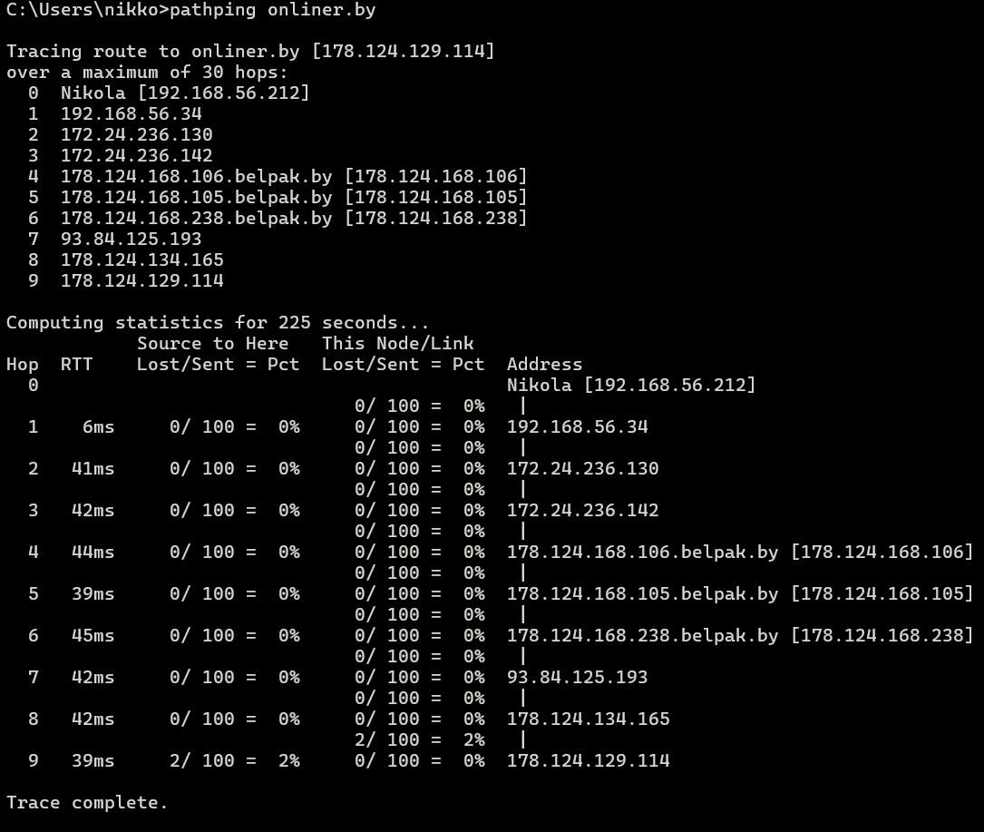

**Поменялись некоторые ip**

**Task14**